BAB II
TINJAUAN PUSTAKA

Penelitian Terdahulu
Dalam penelitian ini penulis meninjau penelitian yang relavan dengan perancangan yang akan dilakukan, sebagai acuan dalam memecahkan masalah serta mencari perbedaan :
- John Reimon Batmetan, Alfandy Parera, Klaudia Maki dan Jezkri Ondang “Model Desain Thinking Pada Perancangan Aplikasi Mobile Learning”, Fakultas Teknik Informatika, Universitas Negeri Manado. Tujuan dari penelitian ini adalah dengan adanya aplikasi mobile learning ini kita tidak harus melakukan pengajaran secara konvensional yang harus tatap muka, dengan adanya mobile Learning akses belajar mengajar dapat dilakukan dimana pun, dan kapapun, serta dengan adanya mobile Learning ini proses pengajaran dalam suatu perkuliahan dapat lebih efektif karena ada tidaknya dosen pada saat perkuliahan berlangsung, materi ajar tetap dapat disampaikan kepada mahasiswa dengan fitur mengupload materi dan juga untuk mengunduh materi yang diajarkan, fitur tugas untuk mengumpulkan tugas yang telah diberikan, serta fitur pesan yang digunakan untuk saling komunikasi antar kelompok maupun komunikasi langsung dengan dosen, sehingga waktu satu semester untuk perkuliahan tersebut dapat digunakan semaksimal mungkin dengan adanya mobile Learning.
- Erma Susanti,, Erfanti Fatkhiyah, Endang Efendi “PENGEMBANGAN UI/UX PADA APLIKASI M-VOTING MENGGUNAKAN METODE DESIGN THINKIN”, Jurusan Teknik Informatika, Fakultas Teknologi Industri, Institut Sains & Teknologi, AKPRIND Yogyakarta. Tujuan dari penelitian ini adalah membantu pengembang sistem untuk menghasilkan prototipe produk yang sesuai dengan harapan pengguna. Hasil produk akhir prototipe telah melewati proses pengujian langsung oleh pengguna dan pengujian sistem menggunakan component testing pada komponen menu telah mengarah pada halaman yang tepat dan pengujian pada tombol aplikasi juga telah berjalan sesuai fungsinya. Pengujian lain dengan integration testing terkait proses CRUD (Create, Read, Update, Delete) dan validasi sistem juga telah berjalan dengan baik.

- M. Azrul Hamzah, Vanda Fransiska A.S “Tandur Solusi Kolaborasi Untuk Bertani”, Jurusan Desain Komunikasi Visual, STIKI Malang. Tujuan dari penelitian ini adalah untuk mendistribusikan hasil tani yang dapat dilakukan dengan jangkauan yang luas dan penjualan hasil tani dapat dilakukan langsung dengan pembeli. Melalui aplikasi TANDUR, transaksi tidak hanya dengan orang lokal, melainkan bisa di tingkat regional dan nasional tanpa mengenal batas ruang dan waktu. Selain itu berbagai keperluan terkait pengelolaan lahan pertanian juga tersedia, mulai dari bibit, pupuk, obat pertanian, dan berbagai peralatan yang dibutuhkan petani.

Teori Terkait

Usability Testing
Usability Testing merupakan metode untuk mengetahui apakah user dapat dengan mudah menggunakan aplikasi, serta seberapa efesien dan efektif sebuah aplikasi tersebut dapat membantu user mencapai tujuannya dan apakah user puas dengan aplikasi yang digunakan. Usability Testing diukur dengan lima kriteria, yaitu :
- Learnability yaitu mengukur tingkat kemudahan melakukan tugas – tugas sederhana ketika pertama kali menemui suatu desain.
- Efficiency yaitu mengukur kecepetan mengerjakan tugas tertentu setelah mempelejari desain tersebut.
- Memorability yaitu melihat seberapa cepat pengguna mendapatkan kembali kecakapan dalam menggunakan desain tersebut ketika kembali setelah beberapa waktu.
- Errors yaitu melihat seberapa banyak kesalahan yang dilakukan pengguna, separah apa kesalahan yang dibuat, dan semudah apa mereka mendapatkan penyelesaian.
- Satisfaction mengukur tingkat kepuasan dalam menggunakan desain.

Prototype
Prototype adalah salah satu dari implementasi sebuah desain produk yang akan dibangun. Prototype dibuat sebelum produk dikembangkan atau justru dibuat khusus untuk pengembangan yang dibuat secara khusus untuk dibuat dalam skala sebenernya atau sebelum diproduksi secara massal. Prototype dapat membantu untuk menentukan apakah pengembang aplikasi telah berada pada jalur yang benar selama proses pengembangan.
Martono (dalam McElroy, 2017) menjelaskan bahwa “prototype berarti sebuah format yang dapat mengkomunikasikan ide kepada orang lain dan dapat dipergunakan oleh pengguna dengan adanya peningkatan ide dari waktu ke waktu.”
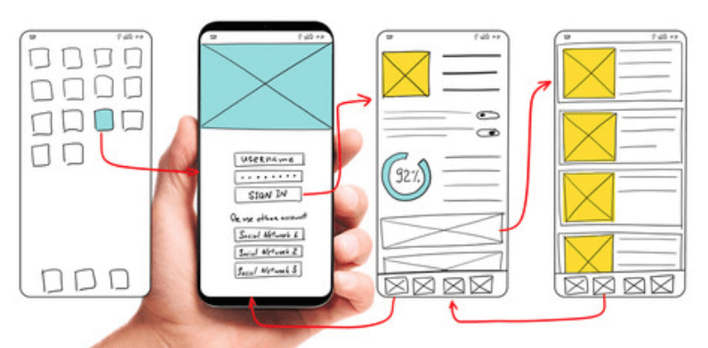
Gambar 2.1 Tahapan Prototype
Berdasarkan Gambar 2.1 Tahapan Prototype menjelaskan proses yang dilakukan ketika pengguna mengklik sebuah fitur di prototype. Dengan adanya prototype dapat mengetahui terlebih dahulu kendala yang dialami pengguna saat menggunakan aplikasi tersebut.

Sistem Informasi
Suatu sistem informasi (SI) atau information system (IS) merupakan aransemen dari orang, data, proses-proses, dan antar-muka yang berinteraksi mendukung dan memperbaiki beberapa operasi sehari-hari dalam suatu bisnis termasuk mendukung memecahkan soal dan kebutuhan pembuat-keputusan manejemen dan para pengguna yang berpengalaman di bidangnya. (Adamdewi, 2019)

UMKM
UMKM (Usaha Mikro Kecil dan Menengah) adalah usaha yang mempunyai peran penting bagi perekonomian Indonesia. Berdasarkan UU No.20 Tahun 2008 pengertian UMKM adalah :
- Usaha Mikro adalah usaha produktif milik orang perorangan dan /atau badan usaha perorangan yang memenuhi kriteria Usaha Mikro sebagaimana diatur dalam Undang–Undang ini.
- Usaha Kecil adalah usaha ekonomi produktif yang berdiri sendiri, yang dilakukan oleh orang perorangan atau badan usaha yang bukan merupakan anak perusahaan atau bukan cabang perusahaan yang dimiliki, dikuasai, atau menjadi bagian baik langsung maupun tidak langsung dari Usaha Menengah atau Usaha Besar yang memenuhi kriteria Usaha Kecil sebagaimana dimaksud dalam Undang-Undang ini.
- Usaha Menengah adalah usaha ekonomi produktif yang berdiri sendiri, yang dilakukan oleh orang perorangan atau badan usaha yang bukan merupakan anak perusahaan atau cabang perusahaan yang dimiliki, dikuasai, atau menjadi bagian baik langsung maupun tidak langsung dengan Usaha Kecil atau Usaha Besar dengan jumlah kekayaan bersih atau hasil penjualan tahunan sebagaimana diataur dalam Undang-Undang.
Berdasarkan penjelasan diatas dapat disimpukan UMKM merupakan kegiatan usaha yang pengelolaannya dilakukan secara individu atau perorangan.

User Interface
User interface adalah proses membuat desain suatu produk agar terlihat menarik secara visual. UI Desain meliputi berbagai aspek dari mulai interface Design, pemilihan warna yang sesuai, pembuatan icon, penerapan typeface atau text yang mudah dibaca, serta juga visual Design seperti ilustrasi termasuk juga animasi dan interaction desain, dan tujuannya adalah tentu untuk membuat pengguna lebih tertarik kepada produk kita sehingga pengguna betah dan nyaman memakai produk yang kita buat. (Rusmana, 2019)
User Interface merupakan salah satu hal utama dalam menaikkan traffic dalam website, UI menjadi faktor penentu apakah pengunjung tertarik untuk mengeksplorasi sebuah website.
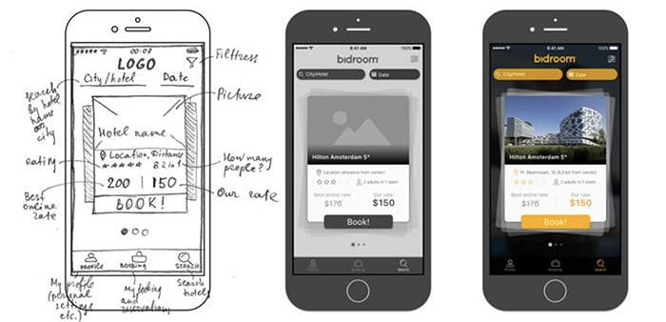
Gambar 2.2 Tahapan User Interface

User Experience
User experience design adalah proses untuk meningkatkan kepuasaan pengguna, kesenangan pengguna, kebutuhan pengguna, serta meningkatkan engage pengguna terhadap interaksi suatu produk yang kita buat. (Rusmana, 2019)
User experience adalah hasil interaksi dari setiap user yang telah mengunjungi atau menggunakan website atau aplikasi. Manfaat dari user experience adalah :
- Memudahkan pengguna
- Memahami kebutuhan pengguna
- Dapat bersaing dengan kompetitor dalam bidang yang sama
- Mengoptimalkan performa produk digital
- Meningkatkan kredibilitas dan traffic produk aplikasi
Berikut kriteria dari user experience :
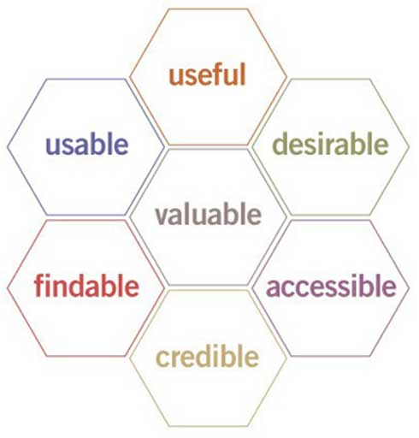
Gambar 2.3 Kriteria User Experience

Design Thinking
Design thinking adalah salah satu metode baru dalam melakukan proses desain. Design Thinking merupakan metode penyelesaian masalah yang berfokus pada pengguna atau user. Design thinking mempunyai beberapa tahapan secara berulang yang dibutuhkan untuk menghasilkan produk yang sesuai :
  - Emphathize yaitu ketika sudah mengetahui user atau pengguna yang akan dituju, maka seorang desainer perlu mengetahui pengalaman, emosi, dan situasi dari pengguna.
  - Define yaitu setelah desainer mengerti kebutuhan pengguna, maka desainer perlu menggambarkan sebuah ide atau pandangan user yang akan menjadi dasar dari produk atau aplikasi yang akan dibuat.
  - Ideate yaitu Dengan kebutuhan yang ada, maka desainer perlu menggambarkan solusi yang dibuthkan. Hal ini dapat dilakukan melakukan evaluasi bersama tim desain dengan menggabungkan kreativitas dari masing-masing desainer.
  - Prototype yaitu ide yang sudah ada sebelumnya maka perlu langsung diimplementasikan dalam sebuah aplikasi atau produk uji coba.
  - Test yaitu dari produk atau aplikasi uji coba yang sudah dibuat, maka akan dilakukan sebuah percobaan dengan pengguna. Dari pengalaman pengguna dalam menggunakan produk uji coba, maka akan didapatkan masukkan untuk membuat produk yang lebih baik dan melakukan perbaikan pada produk yang ada. (ALI, 2017)

